Воспитатель средней группы «Звёздочки»
Краснова Н.Ю.
Путешествие в мир Театра
Как хорошо, что есть театр!
Он был и будет с нами вечно,
Всегда готовый утверждать
Всё, что на свете человечно.
Здесь все прекрасно – жесты, маски,
Костюмы, музыка, игра.
Здесь оживают наши сказки.
И с ними светлый мир добра!

Вся жизнь детей насыщена игрой. Каждый ребенок хочет сыграть свою роль. Научить ребенка играть, брать на себя роль и действовать, вместе с тем помогая ему приобретать жизненный опыт, - все это помогает осуществить театр.
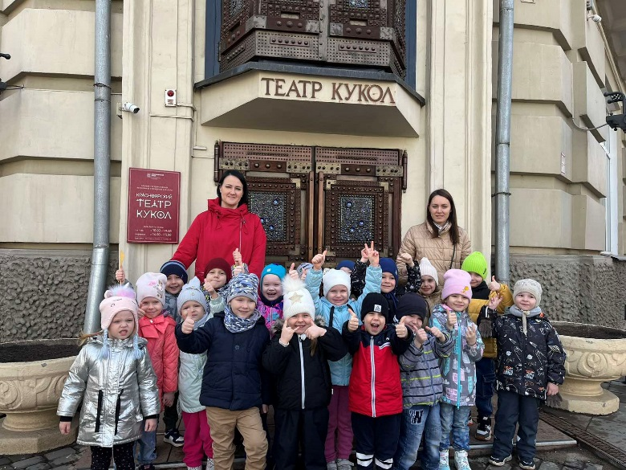
Поход в театр для ребенка всегда праздник. Это событие запоминается ребенку на долго. Мы с ребятами 4 мая 2023г побывали на экскурсии в нашем знаменитом Театре кукол!

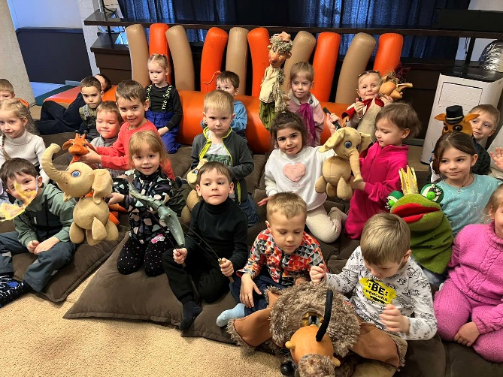
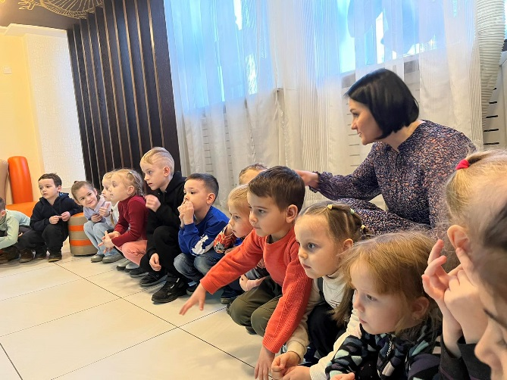
Дети узнали, почему театр всегда начинается с вешалки, почему огромная люстра в фойе театра называется «Перо Жар-птицы». Увидели работу декораторов и познакомились с теми, кто помогает проводить и показывать спектакли.

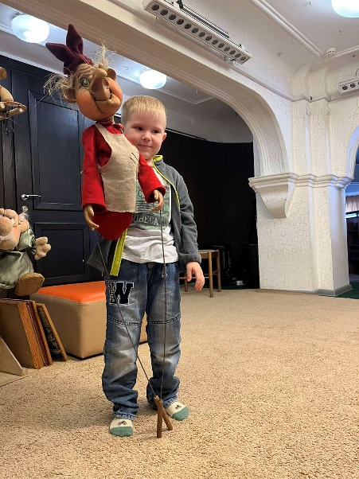
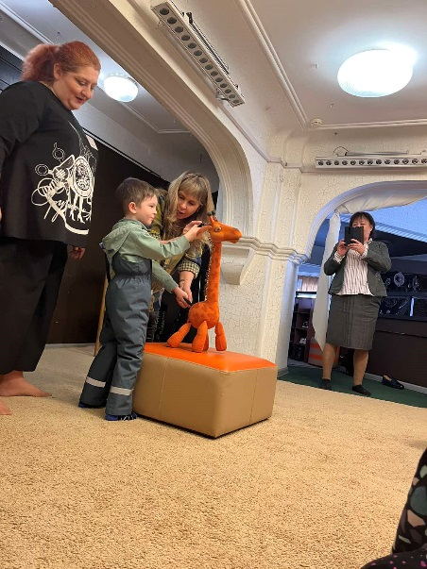
Побывали в зале для самых маленьких зрителей, примерили на себя роль кукловода!

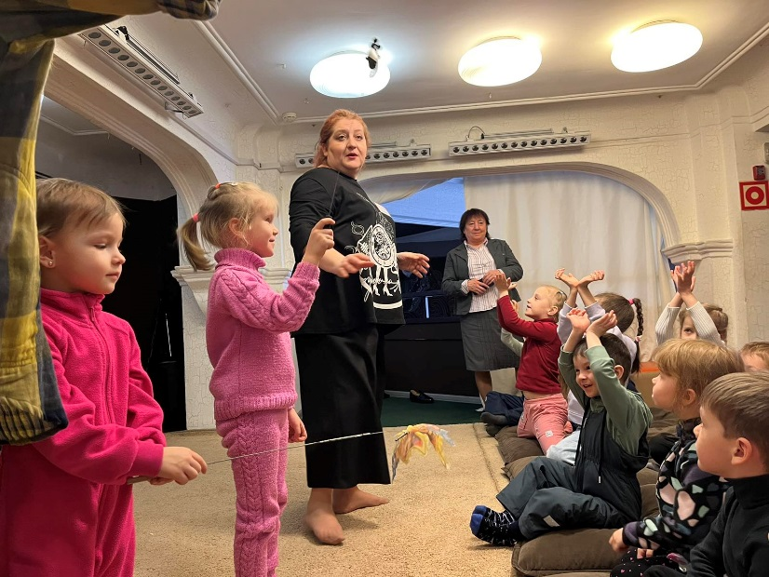

Дети получили огромное удовольствие от экскурсии. По дороге в детский сад мы с детьми обменивались впечатлениями. Будем стараться чтобы эти походы были как можно чаще!
